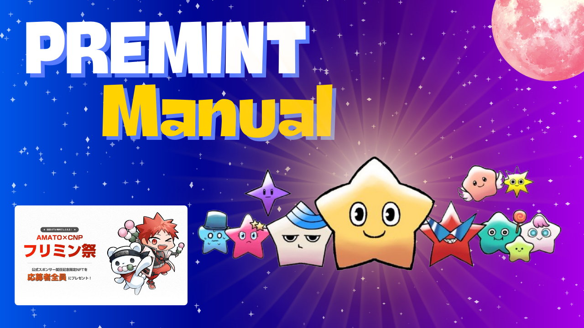
premint手冊〜寶藏正在等待〜
2024年4月，日本DAO宣布了一個非凡的宣布，即CNP（Cryptoninja Partners）將成為官方贊助商！立即，可以通過跳蚤薄荷來獲得寶藏NFT（SBT）的節日計劃，現在被稱為“ Frimin Festival ”！但是，這裡的障礙是“ Premint”。該工具也很難理解，該工具也很難理解。即使您認為這需要時間，也可以閱讀本文並獲得很多機會。我希望您可以將其放入其中。我實際上使用時使用屏幕截圖的圖像，因此請輕鬆理解初學者的方式。
ⅰ。什麼是premint？
・當NFT項目發布新的NFT時，可以平穩促進AL的應用和管理（優先購買）。・ premint將支持NFT項目運營商，並會支持您是否有任何欺詐和公平的彩票。採用了日本和海外的著名項目。最近，它已用於免費的薄荷和空調應用程序。・彩票的參與是免費的，並且可以以簡單的步驟應用。
ii。申請premint之前準備
您需要的premint所需的內容如下。
・錢包（metamask）
・ DISCORD帳戶
・ X（Twitter）帳戶
ⅲ。premint應用程序的流動
步驟1
在Premint中註冊錢包（元面膜）
第2步
使用X（Twitter）帳戶和Premint的Discord帳戶合作
步驟3
申請Premint
ⅳ。讓我們申請premint
1.從PC申請
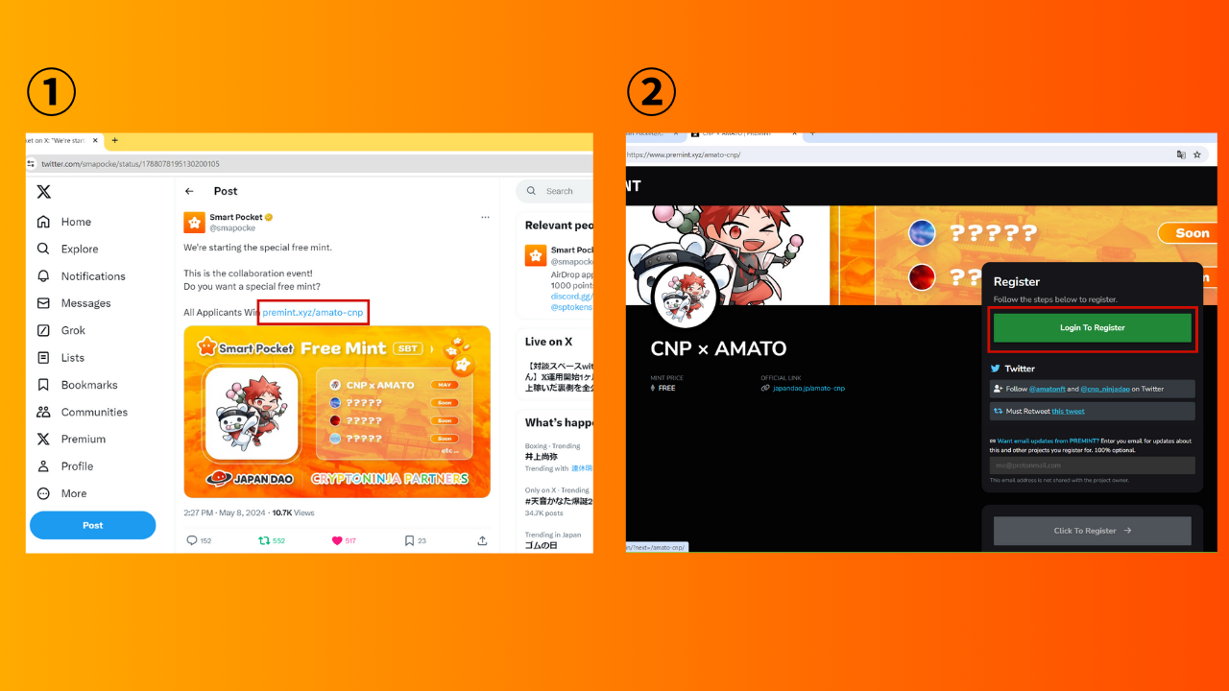
（1）單擊鏈接以符合X（Twitter）並登錄。
②按“登錄登錄”。
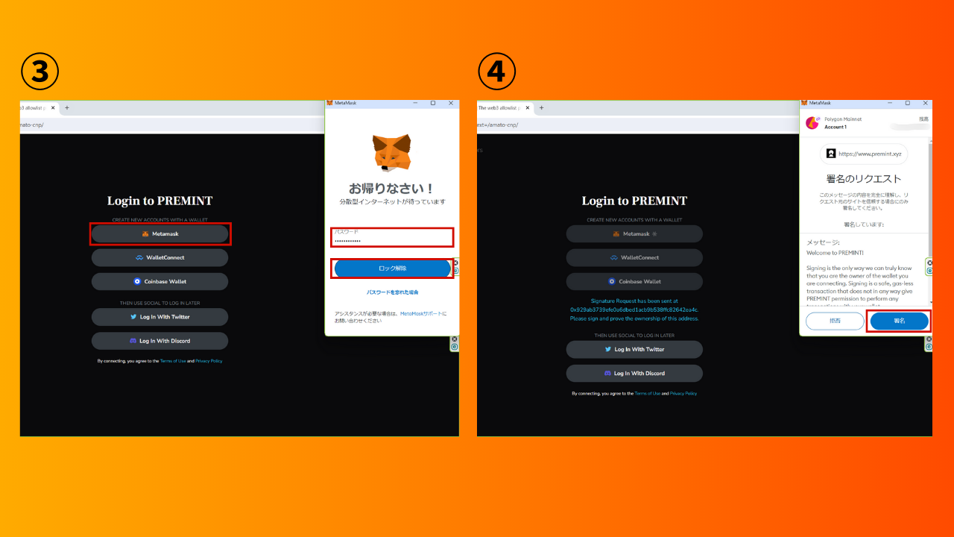
③選擇錢包並輸入密碼。
④簽名並連接錢包。
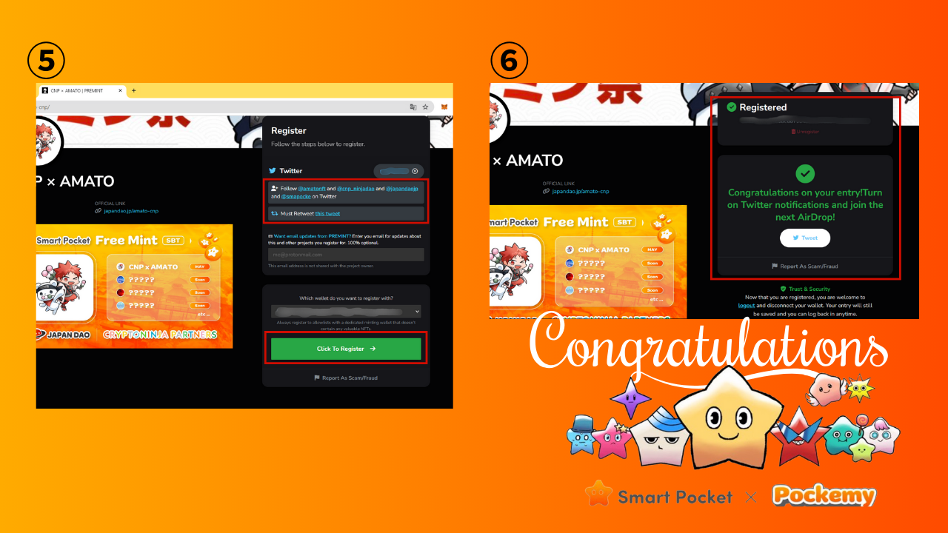
檢查上層紅色框架的參與條件是否滿足，然後按“單擊要註冊”。
⑥應用程序已完成該應用程序！
您要做的就是等待獲勝公告。
*獲勝的通知設置在底部具有圖像
2.從智能手機申請
*在許多情況下，各種鏈接的直接登錄並不順利在智能手機上，因此我將解釋如何從日本Dao推薦的元蒙版瀏覽器登錄。
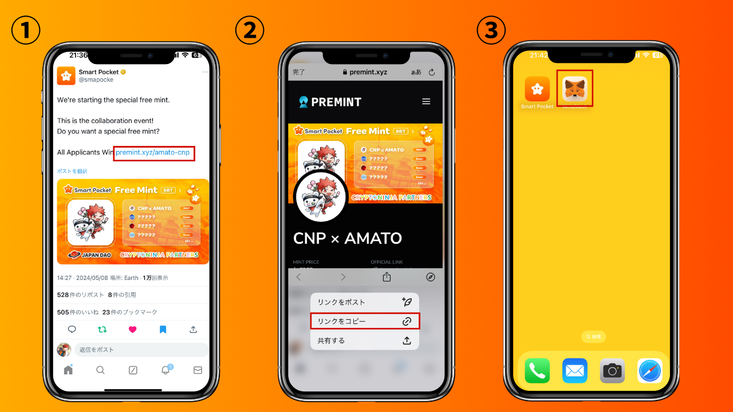
・從X（Twitter）等複制目標鏈接，然後打開MetAmask。
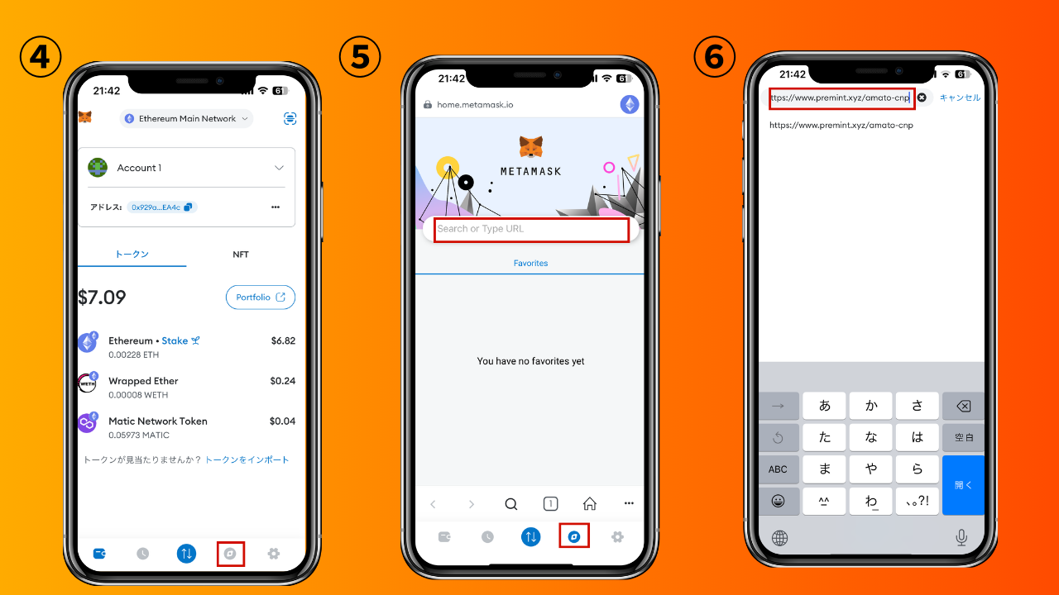
・打開元面膜瀏覽器，粘貼複製的鏈接並登錄。
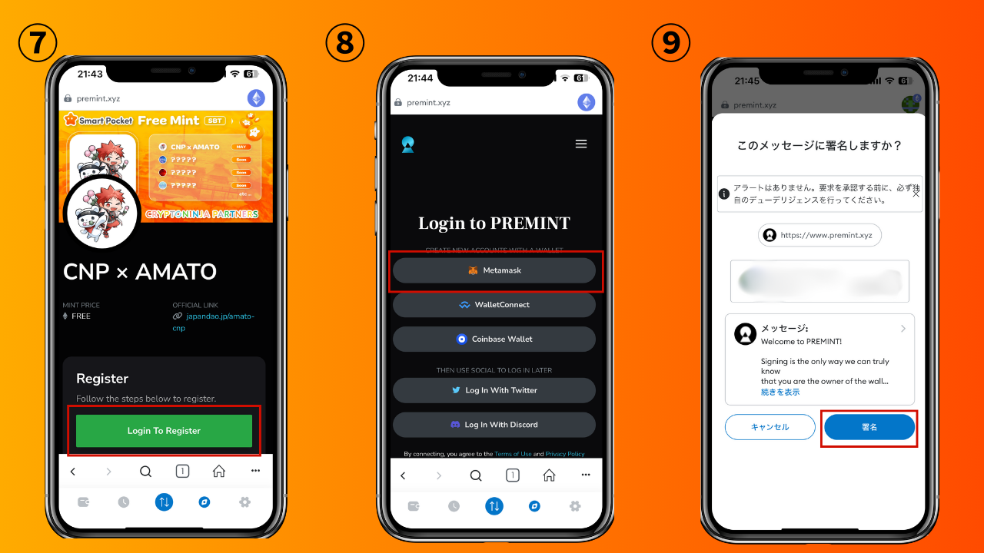
・按“登錄註冊”以選擇一個錢包。輸入密碼，簽名並連接錢包。
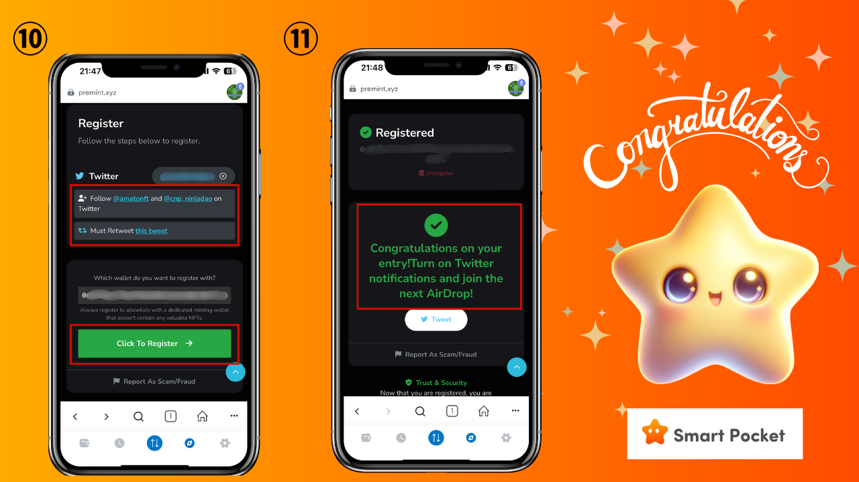
・檢查上部紅色框架的參與條件是否已完成，然後按“單擊要註冊”。
・應用程序已完成該應用程序！
您要做的就是等待獲勝公告。
*獲勝的通知設置在底部具有圖像
ⅴ。各種Premint設置
1.與SNS合作
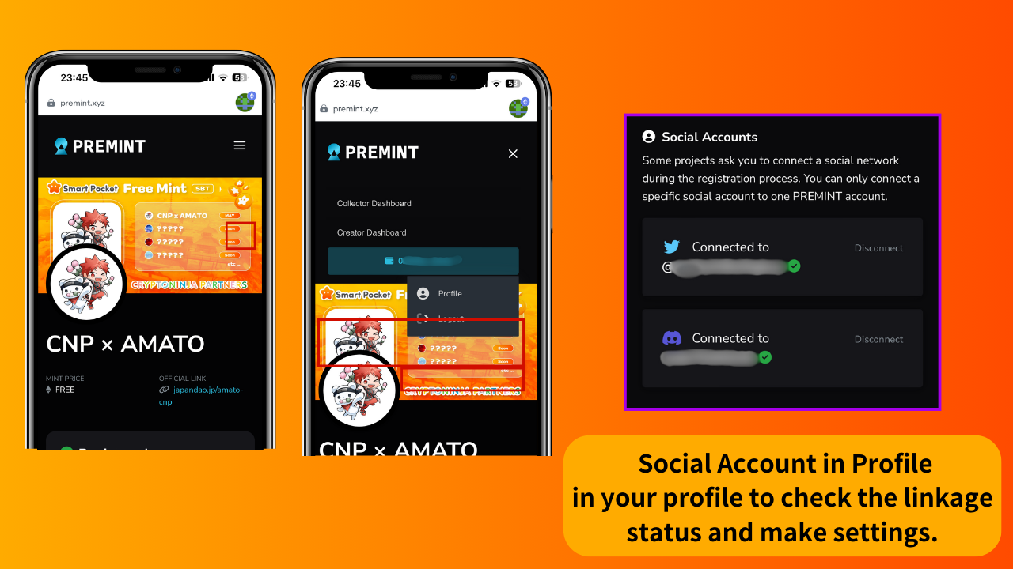
・您可以檢查SNS鏈接狀態並在premint中設置“配置文件”的各種設置
・由於需要作為一項任務，因此有必要與X（Twitter）和Discord合作。
*有必要提前創建一個X（Twitter）和Discord的帳戶
該項目需要將X（Twitter）和Discord帳戶鏈接為Premint應用程序的任務之一。最好預先創建各種帳戶並與Premint鏈接。
2.贏得通知設置
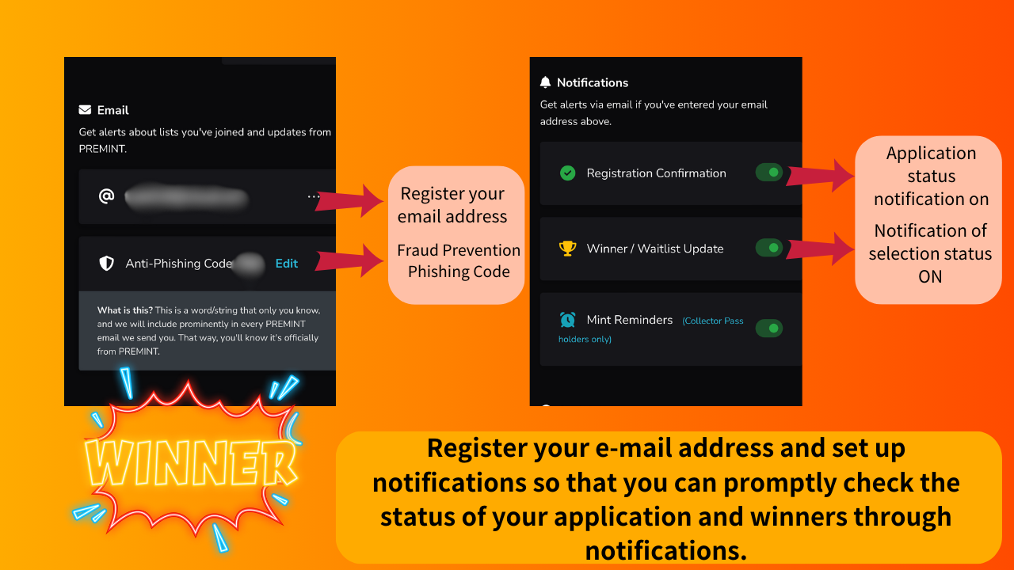
通知功能是一個非常有用的功能。提前設置是一個很好的功能，以便該應用程序正確完成，但是您不知道，或者您將不知道獲勝，並且不會達到薄荷日。
ⅵ。概括
這次，我總結了Premint。一旦您知道該程序並註冊一次，您可以在將來輕鬆申請！Premint是一個重要的窗口，可導致諸如Al，Fleimint和Airdrop等著名項目的前身利潤。 premint並有很大的機會。
如果您對日本DAO感興趣，請跟隨並滑雪“日本DAO雜誌”。
官方X帳戶：https：//twitter.com/japannftmuseum
官方不和諧：https：//discord.com/invite/japandao
官方Instagram：https：//www.instagram.com/japannftmuseum/

